СЧЕТЧИК ИМПУЛЬСОВ TeleAqua
ПАСПОРТ

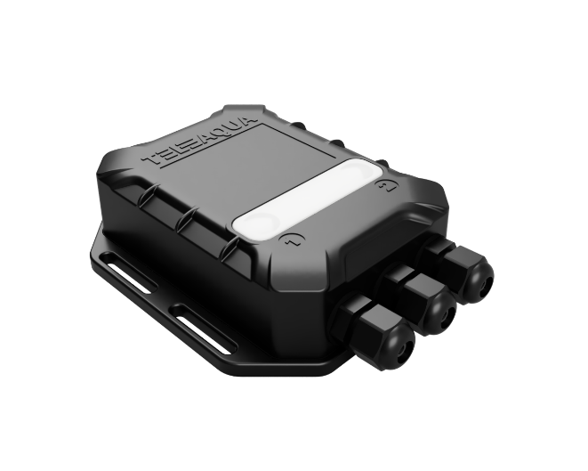
ОПИСАНИЕ
Счётчик импульсов TeleAqua предназначен для выполнения подсчёта электрических импульсов, приходящих на 2 независимых входа, с последующим накоплением и передачей этой информации в сеть NB-IoT.

«TeleAqua» имеет встроенную антенну NB-IoT и степень защиты корпуса IP54. Счётчик импульсов может быть использован для сбора показаний с приборов учёта коммунальных ресурсов и промышленного оборудования с импульсным выходом типа геркон (сухой контакт), открытый коллектор и НАМУР. Так же имеет датчик вскрытия корпуса и датчик Холла. Элементом питания для счётчика служит батарея ER17505H.

ОСОБЕННОСТИ
- Сохранение непереданных пакетов в памяти (до 2000 записей)
- Измерение температуры
- Привязка показаний ко времени по внутренним часам
- Передача и сбор данных по гибкому расписанию
- Передача данный по протоколу MQTT
- Измерение заряда батареи
- Батарейное питание
- Степень защиты корпуса IP-54
- До 5 лет автономной работы
- Конфигурирование при помощи мобильного приложения Android

ОБЛАСТИ ПРИМЕНЕНИЯ

сбор показаний с приборов учёта коммунальных ресурсов и промышленного оборудования с импульсным выходом

ПЕРЕДАЧА ДАННЫХ
- NB-IoT

ТЕХНИЧЕСКИЕ ХАРАКТЕРИСТИКИ

Корпус и габариты
Цвет | Черный
Материал | ABS
Степень защиты | IP-54
Габариты | 100х95х30 мм
Масса | Не более 150 грамм
Требования к окружающей среде
Рабочая температура | -40…+85 °С
Влажность | 0-100%
Температура хранения | -60 … +100 °C
Аккумулятор и память
Напряжение питания | 3.6 В
Модель батареи | LiSOCl2
Тип | ER17505H
Время автономной работы | До 5 лет в зависимости от настроек
Емкость | 3600 мАч
Передача данных
Стандарт передачи данных | LTE cat. NB2
Рабочий частотный диапазон | B1/B3/B8/B20
Максимальная мощность передатчика | 23.0±2dBm
Дополнительные функции
Контроль заряда батареи | Да
Обнаружение магнитного воздействия | Да
Обнаружение протечки | Да
Детектирование вскрытия корпуса | Да
Конфигурация
Интерфейс конфигурирования | При помощи мобильного приложения Android

ГАРАНТИЙНЫЕ ОБЯЗАТЕЛЬСТВА
Изготовитель гарантирует соответствие изделия действующей технической документации при соблюдении условий хранения, транспортирования и эксплуатации, указанных в «Руководстве по эксплуатации».
Гарантийный срок эксплуатации прибора – 36 месяцев.

Гарантийный срок эксплуатации исчисляется со дня отметки о продаже в паспорте прибора, а при отсутствии такой отметки с даты выпуска.

В течение гарантийного срока изготовитель гарантирует безвозмездный ремонт или замену прибора при его выходе из строя не по вине потребителя.

Изготовитель не несет гарантийных обязательств при выходе из прибора из строя, если:
• Отсутствует паспорт прибора;
• В папорте прибора не проставлен штамп ОТК и/или отсутствует наклейка с информацией о приборе;
• Прибор имеет следы вмешательства в конструкцию или программное обеспечение, не предусмотренного эксплуатационной документацией;
• Прибор имеет механические, электрические или иные повреждения и дефекты, возникшие при нарушении условий транспортирования, хранения и эксплуатации;
• Компоненты прибора имеют внутренние повреждения, вызванные попаданием внутрь посторонних предметов или жидкостей;
• Компоненты прибора имеют внутренние и внешние повреждения, вызванные затоплением или пожаром.
Средний срок службы прибора – 10 лет.

СВИДЕТЕЛЬСТВО О ПРИЕМКЕ
Счётчик импульсов Teleaqua признан годным к эксплуатации.

Штамп ОТК
Место для
этикетки
Место для
QR-кода

Прибор является индикаторным и не относится к категории средств измерения, поверке не подлежит.

Дата выпуска указана на этикетке

КОНТАКТЫ
ООО «Межрегиональный центр стандартизации и метрологии»
117393 г.Москва ул.Академика Пилюгина д.12 к.1 пом.XV комн.1
Почта – info@teleaqua.ru
Сайт – https://teleaqua.ru

